Взаимодействие музыкального руководителя
с родителями через досуговые мероприятия.

Семья и детский сад - два воспитательных феномена, каждый из которых по своему, дает ребенку социальный опыт, но только в сочетании друг с другом они создают оптимальные условия для вхождения маленького человека в большой мир. Чтобы реализовать принцип партнерства и учета интересов семьи, требуется определенная, нестандартная форма организации общения педагогов и родителей.
Поэтому я, отдаею предпочтение нетрадиционной форме, как наиболее интересной и продуктивной форме сотрудничества, при этом, не отвергая уже проверенные годами и зарекомендовавшие себя формы работы с родителями, а только дополняя их.
Цель работы, которую мы поставили перед собой - расширить диапазон методов взаимодействия с родителями в рамках воспитательно-образовательного процесса, используя интерактивные формы и методы.
Моя практика показала, что проведение совместных массовых мероприятий - наиболее эффективная форма общения детей со своими родителями. Ведь совместное проведение досуга – одна из самых важных основ построения счастливой жизни, большая подпитка и для больших и для маленьких участников мероприятий. Здесь наиболее полно раскрываются возможности для сотрудничества, проявления творчества. Из опыта работы я знаю, что родители наиболее охотно идут на контакт, выражают желание сотрудничать с детским садом именно тогда, когда речь идет непосредственно об их ребенке. Все, что связано с конкретным ребенком, вызывает неподдельный интерес. Это объясняется и тем, что любое совместное мероприятие позволяет родителям: увидеть изнутри проблемы своего ребенка, трудности во взаимоотношениях; апробировать разные подходы; посмотреть, как это делают другие, то есть приобрести опыт взаимодействия не только со своим ребенком, но, и с родительской общественностью в целом. Кстати, специалисты до сих пор не выяснили, кто
получает больше удовольствия от детских игр непосредственно дети или родители, в чьей душе ещё сохранилось ребячество.
Досуговое направление в работе с родителями является самой привлекательной и востребованной формой общения, но и самой трудной в организации. Чтобы такие мероприятия стали не только развлекательными, но и обучающими для детей и родителей, разработан определенный алгоритм подготовки к ним:
В течение года в каждой группе проводится 1 досуг в 2-3 месяца, в котором родители по сценарию принимают участие. Наиболее заинтересованные родители являются активными помощниками в подготовке к праздникам: изготовление костюмов, декораций.
Не меньшей популярностью в дошкольном учреждении пользуются
физкультурные досуги: «Мама, папа, я – спортивная семья», «Веселые старты». Вначале, конечно, принимали участие в соревнованиях самые спортивные и активные родители, но затем, постепенно, подключались остальные. По итогам таких праздников выпускаются газеты, альбомы с фотографиями. Все участники соревнований, обязательно награждаются призами и грамотами.

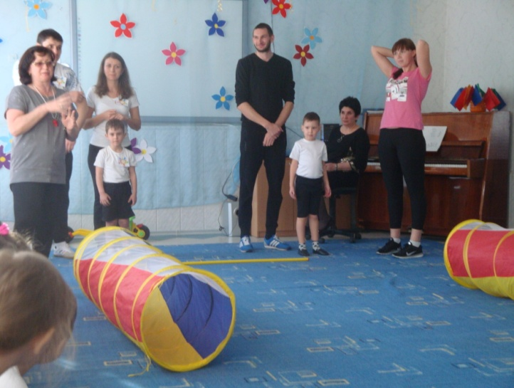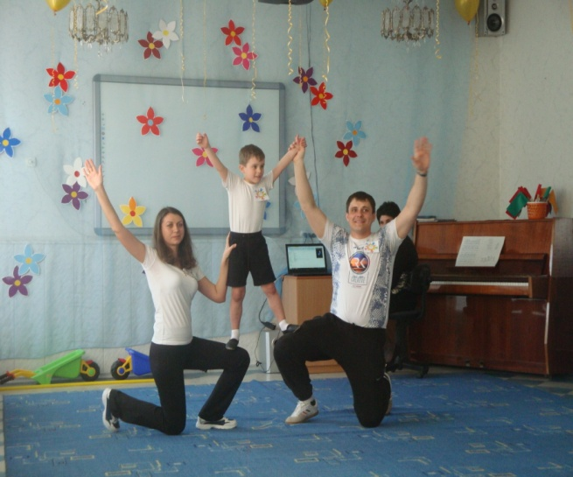

Уже стало доброй традицией в нашем детском саду отмечать День Матери, где дети вместе с мамами танцуют, поют, играют в оркестре, выполняют творческие работы. Иногда такие мероприятия затягиваются, так как раззадорившиеся родители, не хотят уходить. В этом году вместе с мамами мы подготовили ФЛЭШМОБ. Родители с большим удовольствием ходили на репетиции и предложили сделать эту танцевальную форму традиционной. Большой радостью для меня стало присутствие пап, которые с нескрываемым восхищением смотрели на своих танцующих мамочек.

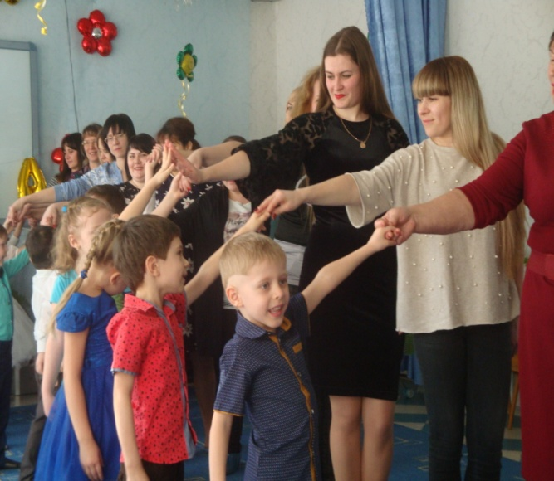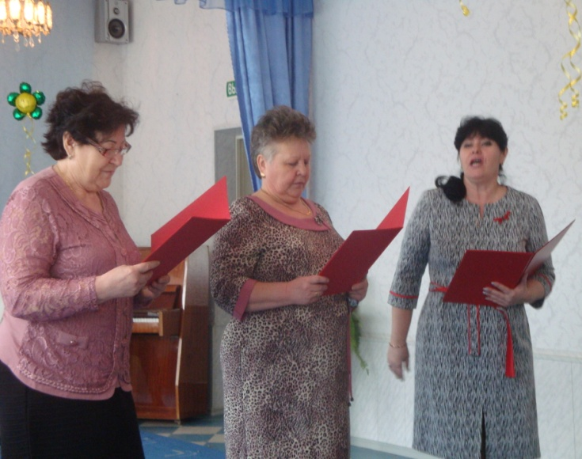

Итак, мы постарались перевести досуги из разряда развлечений для родителей в средство формирования культуры общения со своим ребенком, стараясь донести до них простую истину:
«Какими вырастут их дети, зависит от отданного им времени», при этом речь идет не о количестве, а о качестве этого времени.
Организация взаимодействия с семьей – работа трудная, не имеющая готовых технологий и рецептов. Её успех определяется интуицией, инициативой и терпением. В результате проделанной работы, в использовании различных форм и методов общения с родителями, повысилась психолого-педагогическая грамотность родителей, они стали проявлять искренний интерес к жизни группы, научились выражать восхищение результатами и продуктами детской деятельности, эмоционально поддерживать своего ребенка.
Опыт работы позволяет сделать следующие выводы:
Родители из «зрителей» и «наблюдателей» стали активными участниками и помощниками наших встреч, создавая атмосферу взаимоуважения любви и радости.
«Дети – это счастье, созданное нашим трудом. Занятия, встречи с детьми, конечно, требуют душевных сил, времени, труда. Но, ведь и мы счастливы тогда, когда счастливы наши дети, когда их глаза наполнены радостью».

Составитель: Бородкина Ирина Николаевна музыкальный руководитель МБДОУ №25 города Невинномысска

